Page 167. Exercice 3.
Pourquoi les figures ocre et verte ne sont-elles pas symétriques par rapport à la droite (d) ?
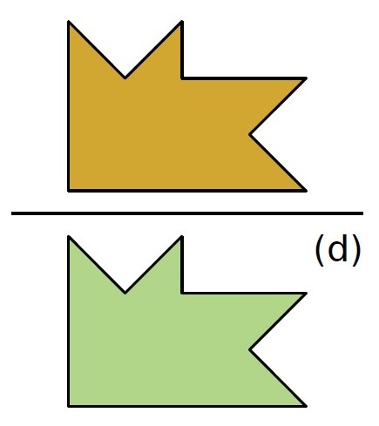
a.

Pourquoi les figures ocre et verte ne sont-elles pas symétriques par rapport à la droite (d) ?
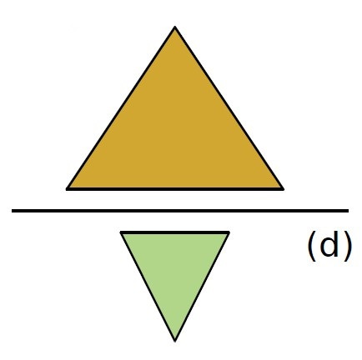
b.

Pourquoi les figures ocre et verte ne sont-elles pas symétriques par rapport à la droite (d) ?
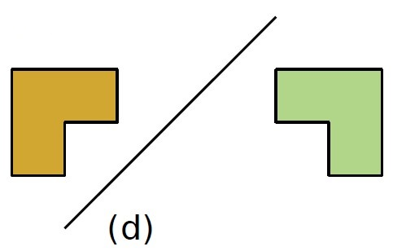
c.

Pourquoi les figures ocre et verte ne sont-elles pas symétriques par rapport à la droite (d) ?
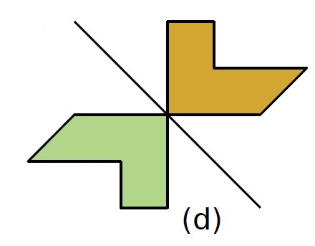
d.

Pourquoi les figures ocre et verte ne sont-elles pas symétriques par rapport à la droite (d) ?
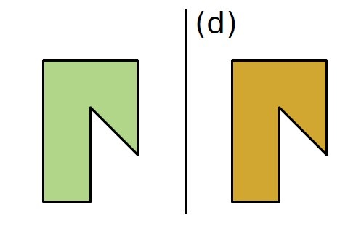
e.

Pourquoi les figures ocre et verte ne sont-elles pas symétriques par rapport à la droite (d) ?
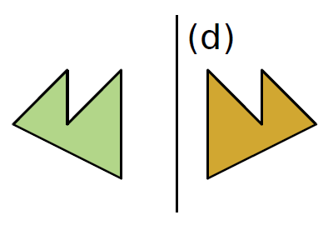
f.

